Boðsmiði í afmæli:

Hæ Nafn mig langar að bjóða þér í afmælið mitt;
Afmælisveislan verður í Krakkahöllinni í Korputorgi (Blikastaðavegi 2 - 112 )
og verður sunnudaginn 6 maí, frá klukkan 16.00 til 18.00 ( 4 til 6 )
Þar eru margir hoppukastalar og mjög gaman að leika, nauðsinlegt er að koma
í sokkum, því það verður mikið hoppað og leikið.
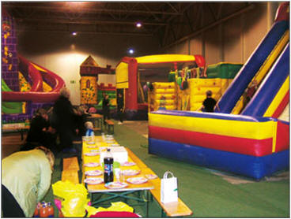
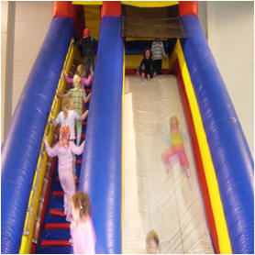

Vonandi kemur þú í afmælið mitt, og hjálpir mér að gera allt vitlaust
( Foreldrar geta svo bara farið og skoðað í búðum, eða verið, eftir því hver og einn vill )
Ef þú kemst ekki þá endilega láttu pabba vita í síma 8600860
Hlakka til að sjá þig:
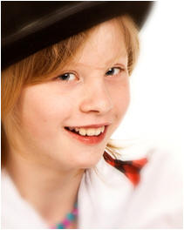

Guðbjörg Sól Sigfúsdóttir
Sími: %%%%%
Heimasíða: http://gamanogalvara.is
Netfang: sol@heimsnet.is
MSN: sol@heimsnet.is
Skype: gudbjorgsol

